7.2.2 对坐标的曲线积分
一、相关问题
1.根据定积分中的微元思想, 思考如何计算变力沿曲线做功的问题。
2.两类曲线积分有何联系与区别？
3.表示两类曲线积分之间联系的表达式是什么？
二、相关知识
1.对坐标曲线积分转化为定积分后如何确定积分上下限？
2.对坐标曲线积分过程中对称性的应用有哪些规则？
3.对坐标曲线积分公式的关系式？
三、练习题
1.计算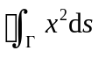，其中为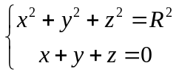。
2.计算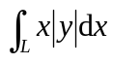，其中是抛物线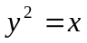上从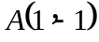到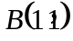的一段弧。
3.求积分曲线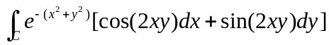,C是单位圆周方向为逆时针方向。
4.把对坐标的曲线积分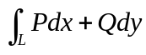化为对弧长的曲线积分，其中为曲线从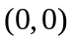到 的一段。
四、思考题
1.求半径为，中心角为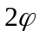的均匀圆弧的重心坐标。
2.判断下列命题正、误并说明之。设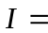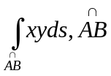为圆周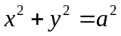的弧段，其中两端点为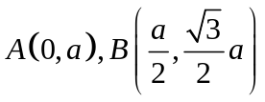，则
(1)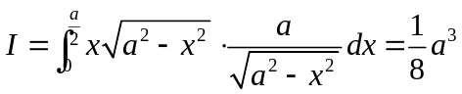
(2)

